附件2

中山市两新组织党建综合服务管理平台

关爱帮扶模块操作说明

一、两新组织党组织管理员

（一）登录中山市两新组织党建综合服务管理平台，点击个人中心，如下图：

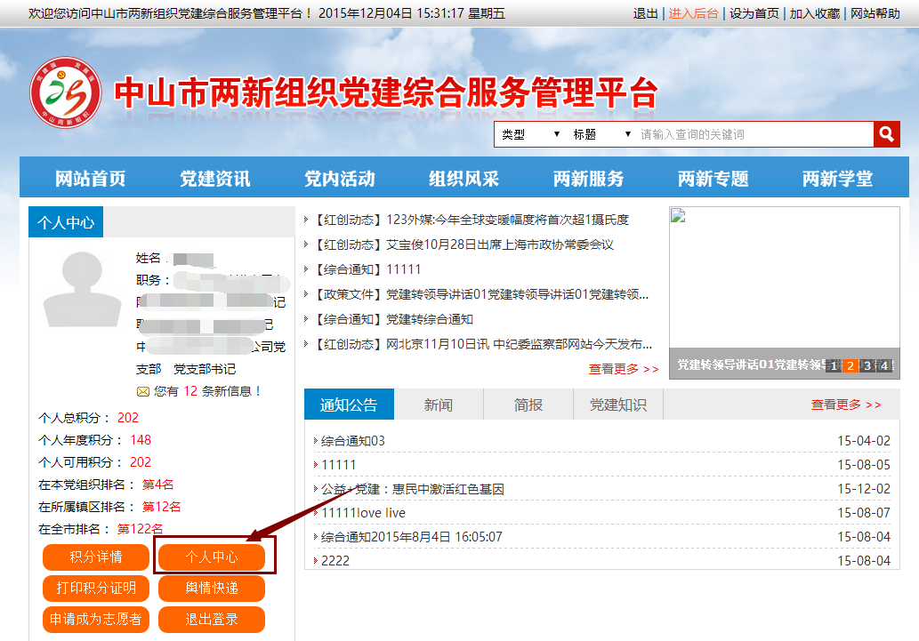

（二）进入个人中心，点击左边“关爱帮扶申请”菜单，并在右边列表中点击右上角的“填写申请”按钮，如下图：

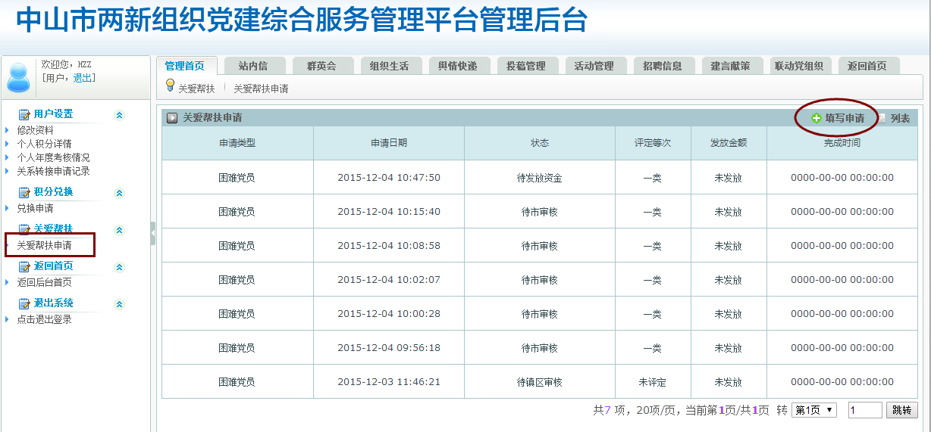

（三）输入本党组织申请给予其子女学业资助的党员姓名，选择“‘智慧同行育新苗’助学资金”点击“下一步”按钮，如下图：

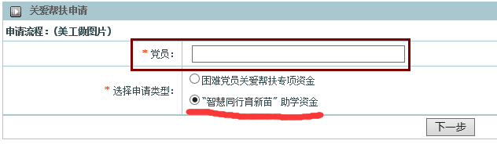

（四）首先查看该党员在系统中登记的个人信息是否正确，如不正确，请先对该党员的个人信息进行修改，如下图：

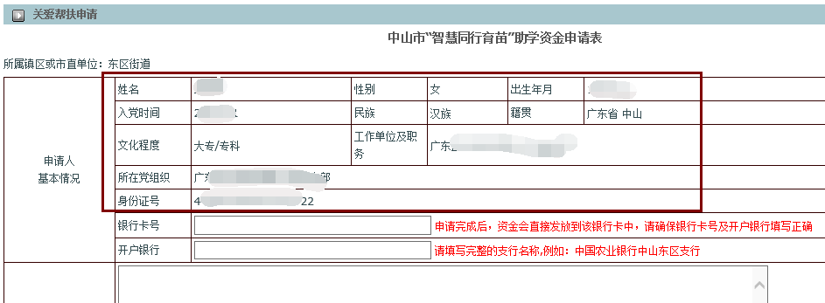

（五）填写接受该申请发放资金的银行卡帐号及开户银行名称并填写相关基本信息及申请原因，根据该党员提供的证明文件上传电子文档（注：电子文档要求是JPG格式，每张图片不大于2M），如下图：

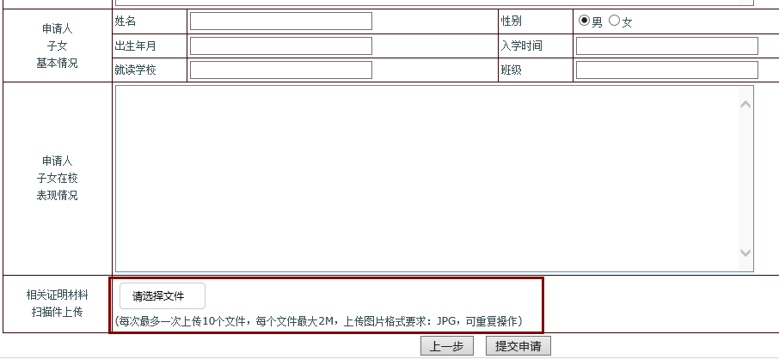

（六）填写完相关信息点击“提交申请”，完成。

二、镇区（市直单位）管理员

（一）镇区（市直单位）管理员登录服务管理平台，点击“进入后台”，如下图：

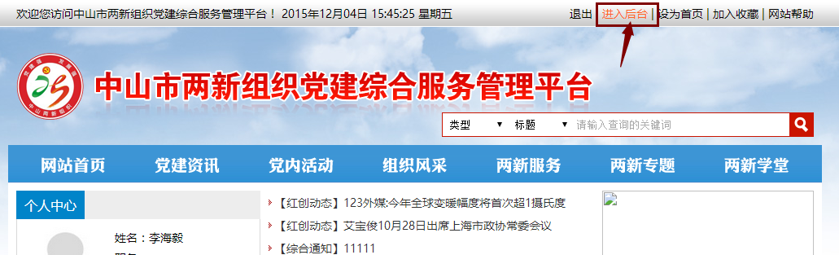

（二）在“用户管理”下的“关爱帮扶”菜单中的“申请审核”中可以查看本镇区（市直单位）所有申请党员的记录，双击一条记录可查看该党员的相关信息，如下图：

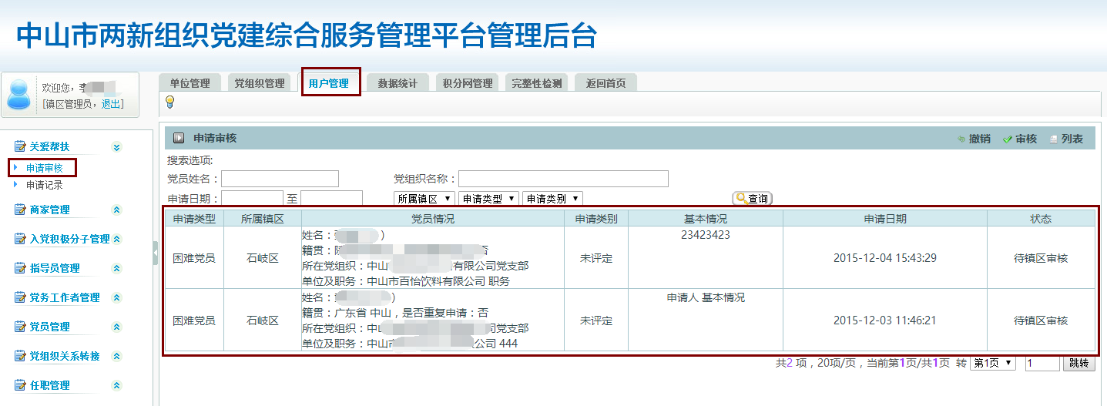

（三）点击右上角的“审核”按钮进行审核，如下图：

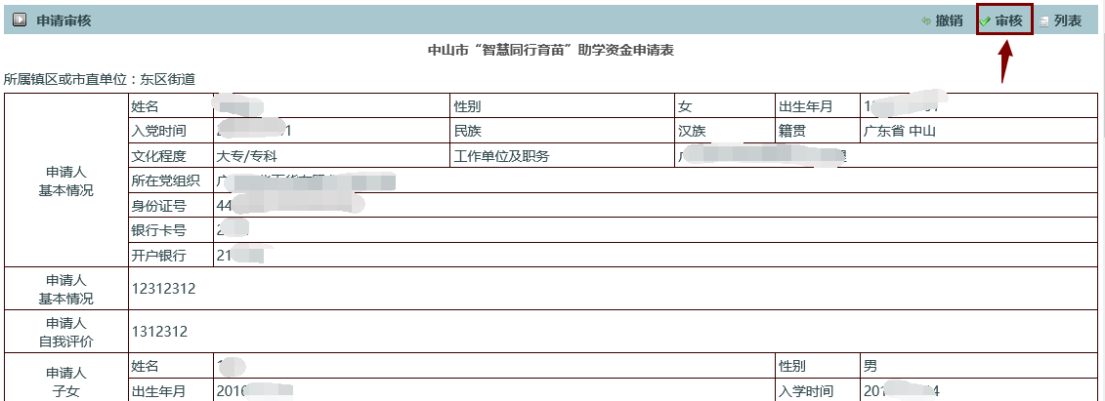

（四）在信息最下面选择该党员是首次申请还是再次申请，并给出申请批次的建议，填写审核内容，点击“通过审核”按钮提交并等待市管审核。

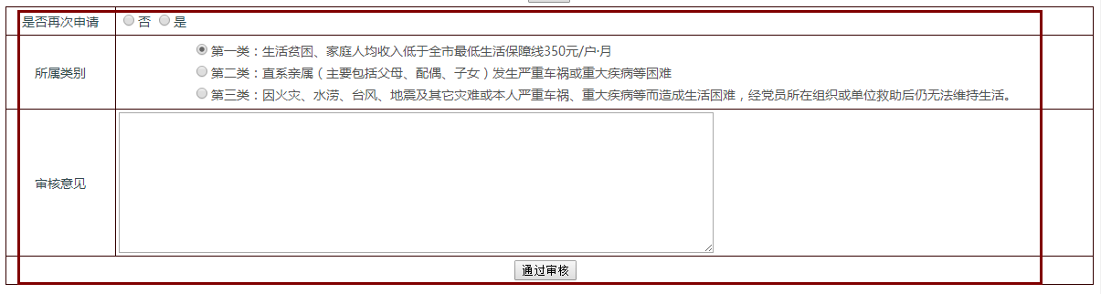

（五）如果在查看申请时，发现该申请不符合申请条件，点击右上角的“撤销”按钮，如下图：

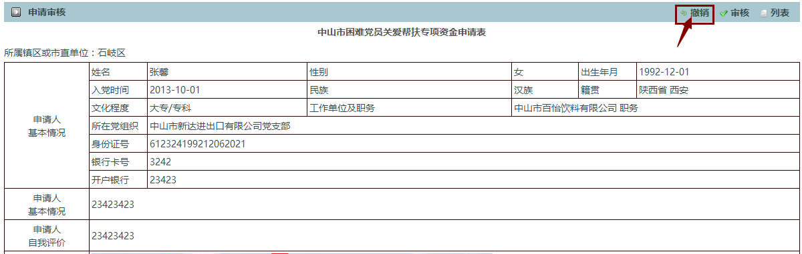

（六）填写撤销原因，点击“撤销申请”，流程结束。

